**TRƯỜNG ĐẠI HỌC SƯ PHẠM KỸ THUẬT TP.HCM**



**KHOA ĐÀO TẠO CHẤT LƯỢNG CAO**



**MÔN HỌC: ĐỒ ÁN 2**

**Đề Tài: XÂY DỰNG WEBSITE BẤT ĐỘNG SẢN**

**GVHD: Đặng Thị Kim Giao**

**Nhóm sinh viên thực hiện:**

**○ Trần Lâm Việt 16110264**

**○ Nguyễn Đức Quy 16110193**

**○ Nguyễn Út Thiện 16110573**

**LỜI NÓI ĐẦU**

Nhằm đẩy mạnh sự phát triển của cuộc cách mạng công nghiệp 4.0, áp dụng khoa học công nghệ vào các lĩnh vực thiết yếu của cuộc sống. Góp phần công nghệ hóa mọi dịch vụ của cuộc sống, phục vụ đời sống, sinh hoạt củng như nhu cầu thiết yếu củng con người. Với nền tảng kiến thức đã được học ở trường củng như tham khảo qua internet. Nhóm chúng em xin giới thiệu đề tài “Xây dựng trang web quản lý bất động sản”. Với trang web quản lý bất động sản sẽ giúp ích cho các nhà đầu tư, các công ty, cơ sở kinh doanh bất động sản củng như giúp đỡ khách hàng dễ dàng hơn trong việc tìm và đầu tư bất động sản mang đến lợi ích tốt nhất và cách làm việc hiệu quả nhất cho mọi người.

**NHẬN XÉT CỦA GIẢNG VIÊN HƯỚNG DẪN**

*Giảng viên hướng dẫn*

*(Kí, ghi rõ họ tên)*

**MỤC LỤC**

**PHẦN A: GIỚI THIỆU ĐỀ TÀI**

1. **Tính cấp thiết của đề tài** 1
2. **Mục tiêu đề tài** 1
3. **Kết cấu đề tài** 1

**PHẦN B: NỘI DUNG**

1. **Chương 1: Khảo sát hiện trạng** 2
2. **Chương 2: Tiếp nhận yêu cầu** 4
   1. **Usecase Diagram** 4
   2. **Thống kê nghiệp vụ và quy định từng đối tượng** 4
      1. **Admin** 4
         1. **Bảng thống kê các nghiệp vụ** 4
         2. **Bảng thống kê các quy định cho các nghiệp vụ** 4
         3. **Biểu mẫu cho các nghiệp vụ** 5
      2. **Employee** 5
         1. **Bảng thống kê các nghiệp vụ** 5
         2. **Bảng thống kê các quy định cho các nghiệp vụ** 5
         3. **Biểu mẫu cho các nghiệp vụ** 6
      3. **Customer** 7
         1. **Bảng thống kê các nghiệp vụ** 7
         2. **Bảng thống kê các quy định cho các nghiệp vụ** 7
         3. **Biểu mẫu cho các nghiệp vụ** 9
3. **Chương 3: Thiết kế cơ sở dữ liệu** 11
   1. **Sơ đồ cơ sở dữ liệu** 11
   2. **Mô tả cơ sở dữ liệu** 11
4. **Chương 4: Thiết kế giao diện** 18
   1. **Màn hình chính** 18
      1. **Màn hình giao diện** 18
      2. **Mô tả màn hình** 18
   2. **Màn hình đăng ký tài khoản** 19
      1. **Màn hình giao diện** 19
      2. **Mô tả màn hình** 19
   3. **Màn hình đăng nhập** 20
      1. **Màn hình giao diện** 20
      2. **Mô tả màn hình** 20
   4. **Màn hình thêm bài viết mới** 20
      1. **Màn hình giao diện** 20
      2. **Mô tả màn hình** 21
   5. **Màn hình sửa bài viết** 22
      1. **Màn hình giao diện** 22
      2. **Mô tả màn hình** 22
   6. **Màn hình tìm kiếm bài viết** 23
      1. **Màn hình giao diện** 23
      2. **Mô tả màn hình** 23
5. **Chương 5: Lập trình** 23
   1. **Ngôn ngữ lập trình** 23
   2. **Hệ quản trị cơ sở dữ liệu** 23

**PHẦN C: KẾT LUẬN**

1. **Kết quả đạt được** 24
2. **Ưu điểm** 24
3. **Khuyết điểm** 24
4. **Hướng phát triển** 24

**PHẦN A: GIỚI THIỆU ĐỀ TÀI**

1. **Tính cấp thiết của đề tài**

* Nhắm áp dụng công nghệ vào mọi lĩnh vực của cuộc sống, phục vụ nhu cầu thiết yếu của con người. Nhóm chúng em xin giới thiệu đề tài “ Xây dựng trang web quản lý bất động sản”.

1. **Mục tiêu của đề tài**

* Xây dựng được trang web quản lý bất động sản đơn giản, dễ nhìn, dễ sử dụng
* Tạo được tính năng đăng ký tài khoản và phân quyền đăng nhập cho các bên như: khách hàng, chủ bất động sản,…
* Dễ dàng đăng tải một tin bất động sản mới
* Dễ dàng thực hiện sữa chửa, cập nhật thồng tin bất động sản đã đăng
* Dễ dàng tìm kiếm một tin bất động sản

1. **Kết cấu đề tài**

* Chương 1: Khảo sát hiện trạng
* Chương 2: Tiếp nhận yêu cầu
* Chương 3: Thiết kế cơ sở dữ liệu
* Chương 4: Thiết kế giao diện
* Chương 5: Lập trình

**PHẦN B: NỘI DUNG**

**Chương 1: Khảo sát hiện trạng**

1. **Trang web:** [**https://propzy.vn**](https://propzy.vn)

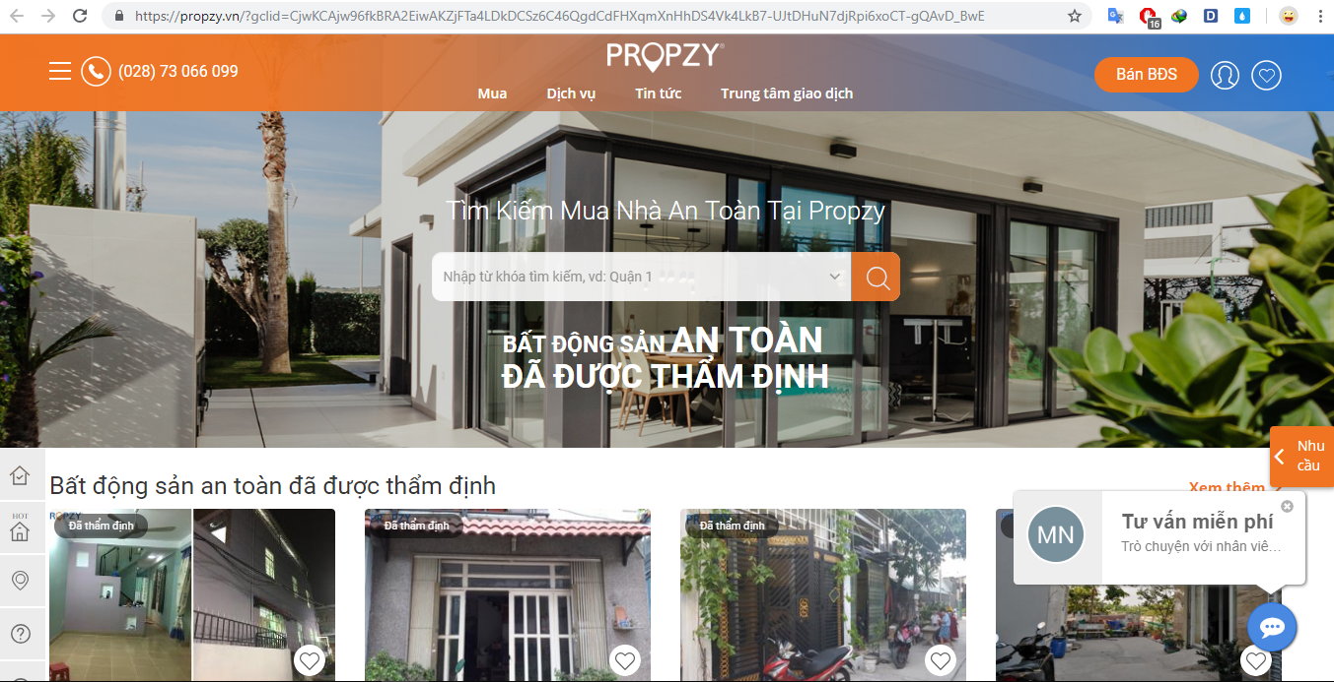

**Ưu điểm :**

* Giao diện được thiết kế bắt mắt
* Có chat bot tư vấn
* Popup hiện lên gợi ý tìm kiếm nếu ở lại trang lâu mà không thao tác
* Trang đăng bài đẹp, nhanh.
* Các chức năng được trình bày rõ ràng, đơn giản dễ sử dụng

**Nhược điểm:**

* Người dùng bình thường không đăng kí tài khoản khi vào muốn liên lạc với người bán cần nhập thông tin.
* Trang web hoạt động cũng tương tự kiểu ‘môi giới nhà đất’
* Hiển thị quá nhiều thông tin trên trang chủ

1. 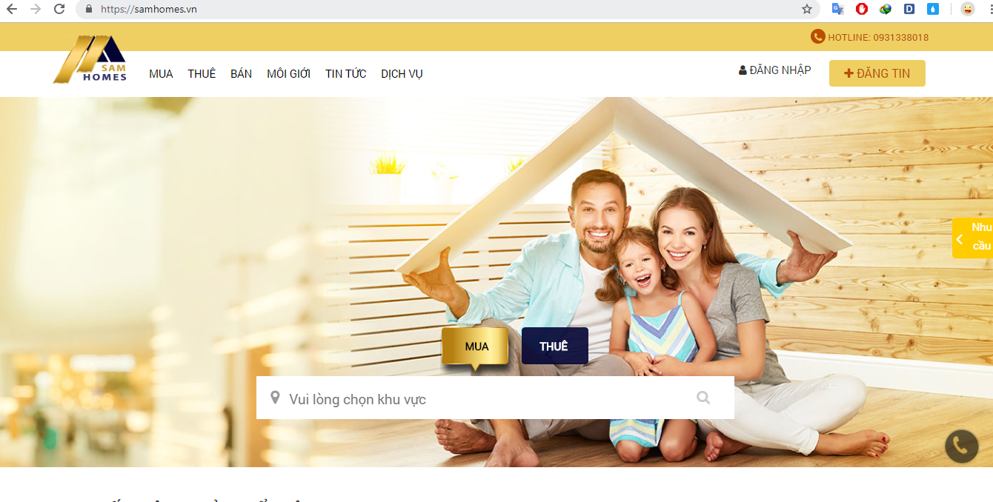**Trang web:**

**Ưu điểm:**

* Trang web đơn giản, thân thiện với người dùng
* Các chức năng được hiển thị rõ ràng, đơn giản, dễ hiểu, dễ sử dụng.
* Phân biệt ra 2 hình thức từ trang chủ, tìm kiếm nhanh gọn
* SĐT của người bán được công khai để không mất thời gian tìm hiểu
* Pop-up gợi ý tìm kiếm tự hiển thị nếu không thao tác trong thời gian dài

**Nhược điểm:**

* Thiết kế giao diện trang web theo kiểu cũ, không bắt mắt, nhiều menu thừa
* Không có bot chat tư vấn online

**Chương 2: Tiếp nhận yêu cầu**

1. **Usecase Diagram**

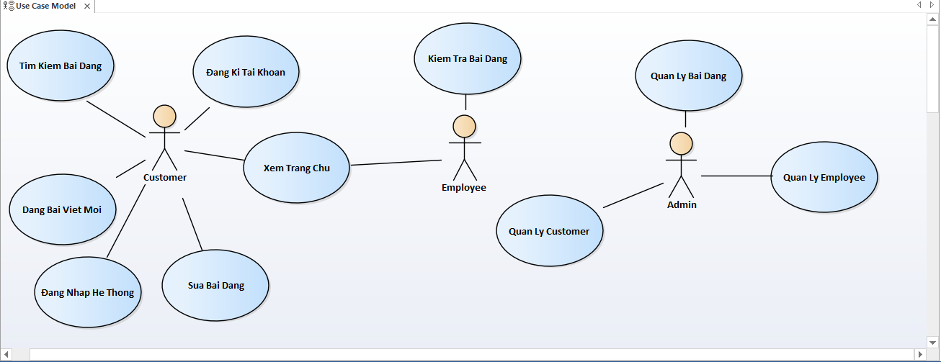

1. **Thống kê nghiệp vụ và quy định cho từng đối tượng**
   1. **Admin**
      1. **Bảng thống kê các nghiệp vụ**

|  |  |  |  |  |  |
| --- | --- | --- | --- | --- | --- |
| **TT** | **Tên nghiệp vụ** | **Loại nghiệp vụ** | **Mã quy định** | **Mã biểu mẫu** | **Ghi chú** |
| 1 | Quản lý bài đăng |  | QD-AD-BD | BM-AD-QL |  |
| 2 | Quản lý Customer |  | QD-AD-CUS | BM-AD-QL |  |
| 3 | Quản lý Employee |  | QD-AD-EMP | BM-AD-QL |  |

* + 1. **Bảng thống kê các quy định cho các nghiệp vụ**

|  |  |  |  |  |
| --- | --- | --- | --- | --- |
| **TT** | **Mã quy định** | **Tên quy định** | **Mô tả** | **Ghi chú** |
| 1 | QD-AD-BD | Quy định về quản lý bài đăng | Các chức năng quản lý bài đăng |  |
| 2 | QD-AD-CUS | Quy định về quản lý Customer | Các chức năng quản lý Customer |  |
| 3 | QD-AD-EMP | Quy định về quản lý Employee | Các chức năng quản lý Employee |  |

* + 1. **Biểu mẫu cho các nghiệp vụ**
       1. **Biểu mẫu BM-AD-QL**

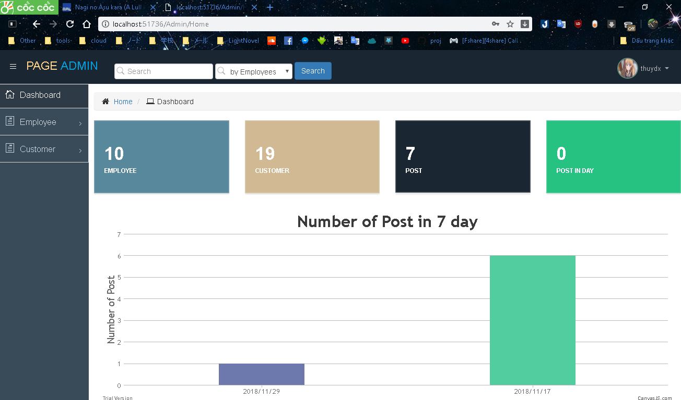

* 1. **Employee**
     1. **Bảng thống kê các nghiệp vụ**

|  |  |  |  |  |  |
| --- | --- | --- | --- | --- | --- |
| **TT** | **Tên nghiệp vụ** | **Loại nghiệp vụ** | **Mã quy định** | **Mã biểu mẫu** | **Ghi chú** |
| 1 | Xem trang chủ |  | QD-EMP-TC | BM-EMP-TC |  |
| 2 | Kiểm tra bài đăng |  | QD-EMP-CP | BM-EMP-TC |  |

* + 1. **Bảng thống kê các quy định nghiệp vụ**

|  |  |  |  |  |
| --- | --- | --- | --- | --- |
| **TT** | **Mã quy định** | **Tên quy định** | **Mô tả** | **Ghi chú** |
| 1 | QD-EMP-TC | Quy định về xem trang chủ | Hiển thị các tác vụ mà có thể được thực hiện |  |
| 2 | QD-EMP-CP | Quy định về kiểm tra các bài đăng | Hiển thị kiểm duyệt bài đăng |  |

* + 1. **Biểu mẫu cho từng nghiệp vụ**
       1. **Biểu mẫu BM-EMP-TC**

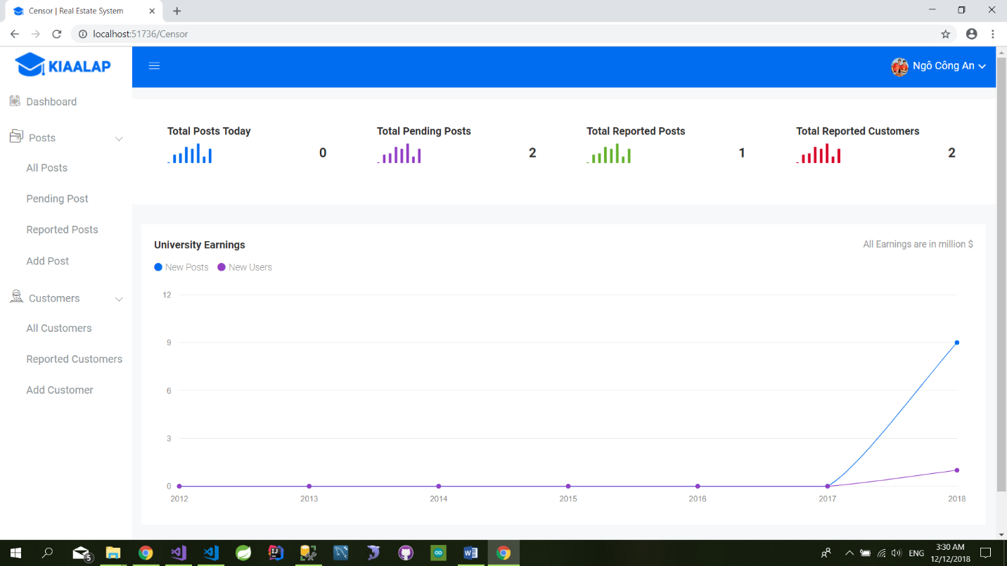

* + - 1. **Biểu mẫu BM-EMP-CP**

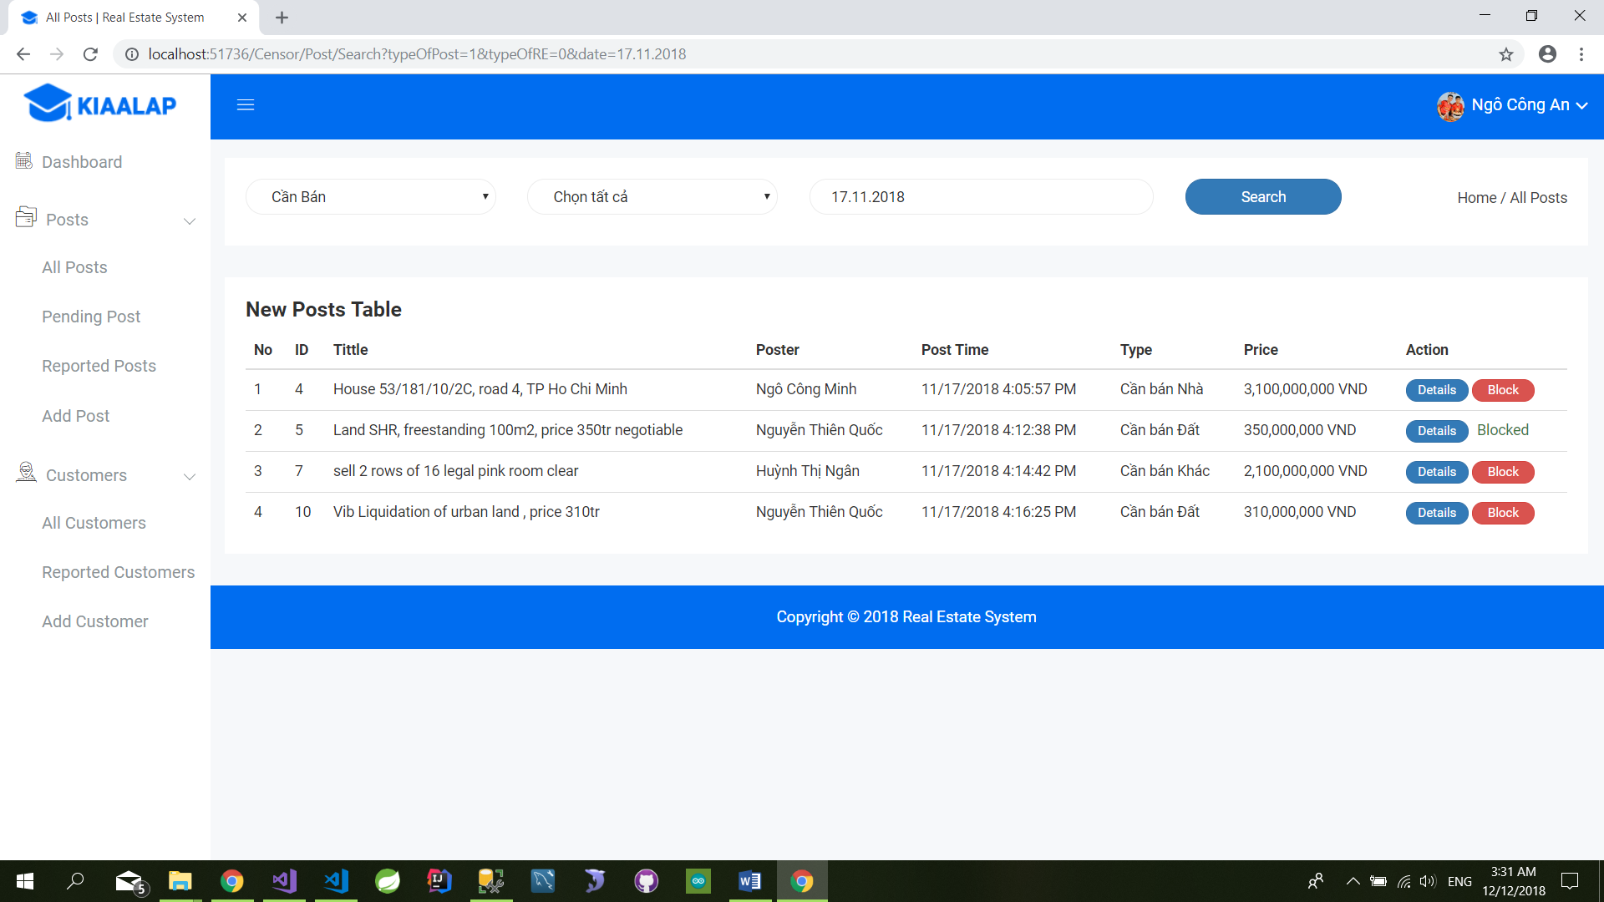

* 1. **Customer**
     1. **Bảng thống kê các nghiệp vụ**

|  |  |  |  |  |  |
| --- | --- | --- | --- | --- | --- |
| **TT** | **Tên nghiệp vụ** | **Loại nghiệp vụ** | **Mã quy định** | **Mã biểu mẫu** | **Ghi chú** |
| 1 | Xem trang chủ |  | QD-EMP-TC | BM-EMP-TC |  |
| 2 | Đăng kí tài khoản |  | QD-CUS-DK | QD-CUS-DK |  |
| 3 | Đăng nhập |  | QD-CUS-DN | QD-CUS-DN |  |
| 4 | Đăng bài viết mới |  | QD-CUS-DB | QD-CUS-DB |  |
| 5 | Sửa bài đăng |  | QD-CUS-SBD | QD-CUS-SBD |  |
| 6 | Tìm bài đăng |  | QD-CUS-TBD | QD-CUS-TBD |  |

* + 1. **Bảng thống kê các quy định nghiệp vụ**

|  |  |  |  |  |
| --- | --- | --- | --- | --- |
| **TT** | **Mã quy định** | **Tên quy định** | **Mô tả** | **Ghi chú** |
| 1 | QD-EMP-TC | Quy định về xem trang chủ |  | Giống Employee |
| 2 | QD-CUS-DK | Quy định về đăng kí tài khoản mới | Click vào mục “Tạo tài khoản” được hiện trên trang BM-CUS-DK. Sau đó form tạo tài khoản được hiện ra:   * Nhập số điện thoại đăng kí * Nhập tên tài khoản * Nhập mật khẩu * Nhập lại mật khẩu * v.v…. * Button “Tạo TK” * Button “Hủy” * Button “Thoát”   Khi click vào “Đăng Kí” cần kiểm tra:   * Thông tin không được điền đầy đủ hoặc có lỗi: Xuất hiện thông báo “Thông tin chưa đầy đủ/Không hợp lệ”🡪Xóa thông tin trong tất cả các trường. * Tài khoản bị trùng với tài khoản đã được lưu trữ trong database: Xuất hiện thông báo “Tài khoản đã tồn tại/Vui lòng tạo tài khoản mới”🡪Xóa tất cả các trường. * Tài khoản nếu là hợp lệ: Xuất thông báo “Tạo tài khoản thành công”🡪Lưu trữ vào database. |  |
| 3 | QD-CUS-DN | Quy định về đăng nhập hệ thống | Khi nhấp vào “Đăng nhập” hiển thị trên trang chủ. Giao diện BM-CUS-DN xuất hiện:   * Nhập tên tài khoản * Nhập password * Button “Đăng nhập”   Khi nhấp vào “Đăng nhập” cần kiểm tra:   * Các textbox chưa điền đủ thông tin🡪Thông báo “Cần điền đầy đủ thông tin” * Tài khoản và mật khẩu không trùng khớp với data lưu trong database🡪Thông báo “User/password không hợp lệ” * Kiểm tra đúng🡪Login vào trang chủ của USER |  |
| 4 | QD-CUS-DB | Quy định về đăng bài mới | Hiển thị biểu mẫu BM-CUS-DB.  Khi chọn “Post” bài. Hệ thống sẽ kiểm tra xem các trường đã được điền đầy đủ hay chưa. Nếu hợp lệ bài Post sẽ được upload và lưu vào database. Nếu không hợp lệ thì trang web được load lại để người cùng điền đầy đủ thông tin. |  |
| 5 | QD-CUS-SDB | Quy định về sửa bài | Hiển thị biểu mẫu BM-CUS-SBD. Người dùng điền vào các trường thông tin cần chỉnh sửa. Nếu hợp lệ hệ thống sẽ load lại dữ liệu mới lên web |  |
| 6 | QD-CUS-TBD | Quy định về tìm bài đăng | Hiển thị biểu mẫu BM-CUS-TBD. Người dùng điền các thông tin cần thiết để tìm bài đăng. Nếu hợp lệ sẽ hiển thị thông tin bài đăng. Nếu không hợp lệ sẽ không hiển thị. |  |

* + 1. **Biểu mẫu cho từng nghiệp vụ**
       1. **Biểu mẫu BM-CUS-DK**

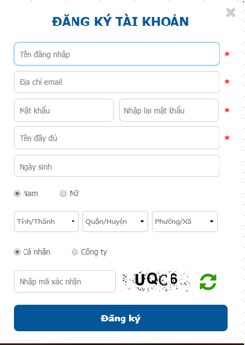

* + - 1. **Biểu mẫu BM-CUS-DN**

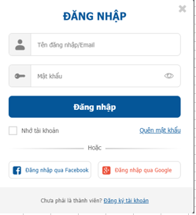

* + - 1. **Biểu mẫu BM-CUS-DB**

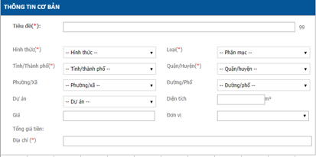

* + - 1. **Biểu mẫu BM-CUS-SBD**



* + - 1. **Biểu mẫu BM-CUS-TBD**



**Chương 3: Thiết kế cơ sở dữ liệu**

1. **Sơ đồ cơ sở dữ liệu**

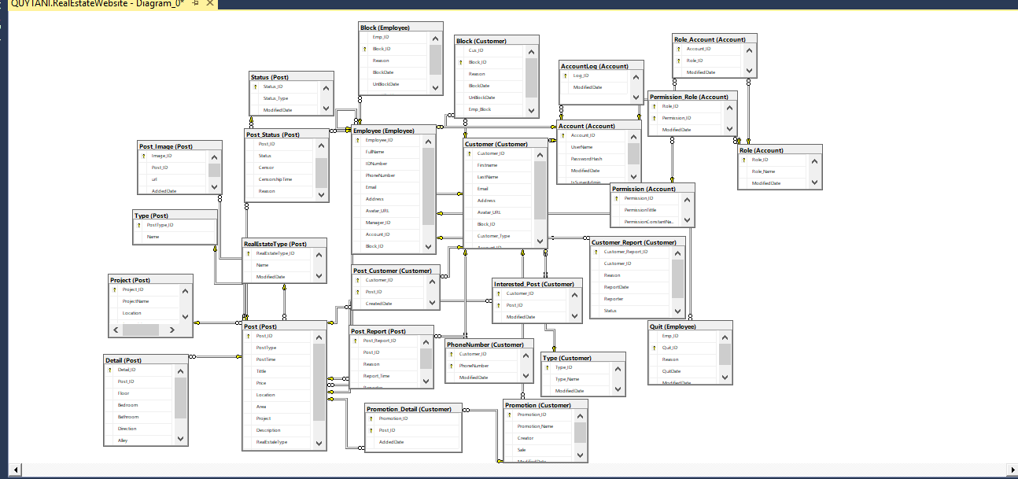

1. **Mô tả cơ sở dữ liệu**
   1. **Account**

|  |  |  |  |
| --- | --- | --- | --- |
| **TT** | **Thuộc tính** | **Kiểu dữ liệu** | **Ghi chú** |
| 1 | Account_ID | Int | PK |
| 2 | UserName | Varchar(50) |  |
| 3 | PasswordHash | Varchar(100) |  |
| 4 | ModifiedDate | Datetime |  |
| 5 | IsSuperAdmin | Bit |  |

* 1. **AccountLog**

|  |  |  |  |
| --- | --- | --- | --- |
| **TT** | **Thuộc tính** | **Kiểu dữ liệu** | **Ghi chú** |
| 1 | Account_ID | Int | FK |
| 2 | Log_ID | Int | PK |
| 3 | ModifiledDate | Datetime |  |

* 1. **Permission**

|  |  |  |  |
| --- | --- | --- | --- |
| **TT** | **Thuộc tính** | **Kiểu dữ liệu** | **Ghi chú** |
| 1 | Permission_ID | Int | PK |
| 2 | PermissionTitle | Nvarchar(50) |  |
| 3 | PermissioConstantName | Varchar(20) |  |

* 1. **Role**

|  |  |  |  |
| --- | --- | --- | --- |
| **TT** | **Thuộc tính** | **Kiểu dữ liệu** | **Ghi chú** |
| 1 | Role_ID | Int | PK |
| 2 | Role_Name | Nvarchar(30) |  |
| 3 | ModifiledDate | Datetime |  |

* 1. **Permission_Role**

|  |  |  |  |
| --- | --- | --- | --- |
| **TT** | **Thuộc tính** | **Kiểu dữ liệu** | **Ghi chú** |
| 1 | Role_ID | Int | PK, FK |
| 2 | Permission_ID | Int | PK, FK |
| 3 | ModifiledDate | Datetime |  |

* 1. **Role_Account**

|  |  |  |  |
| --- | --- | --- | --- |
| **TT** | **Thuộc tính** | **Kiểu dữ liệu** | **Ghi chú** |
| 1 | Account_ID | Int | PK, FK |
| 2 | Role_ID | Int | PK, FK |
| 3 | ModifiedDate | Datetime |  |

* 1. **Block**

|  |  |  |  |
| --- | --- | --- | --- |
| **TT** | **Thuộc tính** | **Kiểu dữ liệu** | **Ghi chú** |
| 1 | Cus_ID | Int | FK |
| 2 | Block_ID | Int | PK |
| 3 | Reason | Nvarchar(100) |  |
| 4 | BlockDate | Datetime |  |
| 5 | UnBlockDate | Datetime |  |
| 6 | Emp_Block | Int | FK |
| 7 | ModifiedDate | Datetime |  |

* 1. **Customer**

|  |  |  |  |
| --- | --- | --- | --- |
| **TT** | **Thuộc tính** | **Kiểu dữ liệu** | **Ghi chú** |
| 1 | Customer_ID | Int | PK |
| 2 | Firstname | Nvarchar(100) |  |
| 3 | Lastname | Nvarchar(100) |  |
| 4 | Email | Varchar(50) |  |
| 5 | Address | Nvarchar(200) |  |
| 6 | Avatar_URL | Varchar(100) |  |
| 7 | Block_ID | Int |  |
| 8 | Customer_Type | Int | FK |
| 9 | Account_ID | Int | FK |
| 10 | ModifiedDate | Datetime |  |

* 1. **Customer_Report**

|  |  |  |  |
| --- | --- | --- | --- |
| **TT** | **Thuộc tính** | **Kiểu dữ liệu** | **Ghi chú** |
| 1 | Customer_Report | Int | PK |
| 2 | Customer_ID | Int | FK |
| 3 | Reason | Nvarchar(200) |  |
| 4 | ReportDate | Datetime |  |
| 5 | Reporter | Int | FK |
| 6 | Status | Bit |  |
| 7 | Emp_ID | Int | FK |

* 1. **Interested_Post**

|  |  |  |  |
| --- | --- | --- | --- |
| **TT** | **Thuộc tính** | **Kiểu dữ liệu** | **Ghi chú** |
| 1 | Customer_ID | Int | PK,FK |
| 2 | Post_ID | Int | PK,FK |
| 3 | ModifiedDate | Datetime |  |

* 1. **PhoneNumber**

|  |  |  |  |
| --- | --- | --- | --- |
| **TT** | **Thuộc tính** | **Kiểu dữ liệu** | **Ghi chú** |
| 1 | Customer_ID | Int | PK, FK |
| 2 | PhoneNumber | Varchar(20) | PK |
| 3 | ModifiedDate | Datetime |  |

* 1. **Post_Customer**

|  |  |  |  |
| --- | --- | --- | --- |
| **TT** | **Thuộc tính** | **Kiểu dữ liệu** | **Ghi chú** |
| 1 | Customer_ID | Int | PK, FK |
| 2 | Post_ID | Int | PK, FK |
| 3 | CreatedDate | Datetime |  |

* 1. **Promotion**

|  |  |  |  |
| --- | --- | --- | --- |
| **TT** | **Thuộc tính** | **Kiểu dữ liệu** | **Ghi chú** |
| 1 | Promotion_ID | Int | PK |
| 2 | Promotion_Name | Nvarchar(100) |  |
| 3 | Creator | Int | FK |
| 4 | Sale | Int |  |
| 5 | ModifiedDate | Datetime |  |

* 1. **Promotion_Detail**

|  |  |  |  |
| --- | --- | --- | --- |
| **TT** | **Thuộc tính** | **Kiểu dữ liệu** | **Ghi chú** |
| 1 | Promotion_ID | Int | PK, FK |
| 2 | Post_ID | Int | PK, FK |
| 3 | AddedDate | Datetime |  |

* 1. **Type**

|  |  |  |  |
| --- | --- | --- | --- |
| **TT** | **Thuộc tính** | **Kiểu dữ liệu** | **Ghi chú** |
| 1 | Type_ID | Int | PK |
| 2 | Type_Name | Nvarchar(30) |  |
| 3 | ModifiedDate | Datetime |  |

* 1. **Block**

|  |  |  |  |
| --- | --- | --- | --- |
| **TT** | **Thuộc tính** | **Kiểu dữ liệu** | **Ghi chú** |
| 1 | Emp_ID | Int | FK |
| 2 | Block_ID | Int | PK |
| 3 | Reason | Nvarchar(100) |  |
| 4 | BlockDate | Datetime |  |
| 5 | UnBlockDate | Datetime |  |
| 6 | ModifiedDate | Datetime |  |

* 1. **Employee**

|  |  |  |  |
| --- | --- | --- | --- |
| **TT** | **Thuộc tính** | **Kiểu dữ liệu** | **Ghi chú** |
| 1 | Employee_ID | Int | PK |
| 2 | FullName | Nvarchar(100) |  |
| 3 | IDNumber | Varchar(20) |  |
| 4 | PhoneNumber | Varchar(20) |  |
| 5 | Email | Varchar(50) |  |
| 6 | Address | Nvarchar(200) |  |
| 7 | Avatar_URL | Varchar(100) |  |
| 8 | Manager_ID | Int | FK |
| 9 | Account_ID | Int | FK |
| 10 | Block_ID | Int |  |
| 11 | Quit_ID | Int |  |
| 12 | ModifiedDate | Datetime |  |

* 1. **Quit**

|  |  |  |  |
| --- | --- | --- | --- |
| **TT** | **Thuộc tính** | **Kiểu dữ liệu** | **Ghi chú** |
| 1 | Emp_ID | Int | FK |
| 2 | Quit_ID | Int | PK |
| 3 | Reason | Nvarchar(100) |  |
| 4 | QuitDate | Datetime |  |
| 5 | ModifiedDate | Datetime |  |

* 1. **Detail**

|  |  |  |  |
| --- | --- | --- | --- |
| **TT** | **Thuộc tính** | **Kiểu dữ liệu** | **Ghi chú** |
| 1 | Detail_ID | Int | PK |
| 2 | Post_ID | Int | FK |
| 3 | Floor | Int |  |
| 4 | Bedroom | Int |  |
| 5 | Bathroom | Int |  |
| 6 | Direction | Nvarchar(20) |  |
| 7 | Alley | Bit |  |
| 8 | ModifiedDate | Datetime |  |

* 1. **Post**

|  |  |  |  |
| --- | --- | --- | --- |
| **TT** | **Thuộc tính** | **Kiểu dữ liệu** | **Ghi chú** |
| 1 | Post_ID | Int | PK |
| 2 | PostType | Int | FK |
| 3 | PostTime | Datetime |  |
| 4 | Title | Nvarchar(200) |  |
| 5 | Price | Money |  |
| 6 | Location | Nvarchar(100) |  |
| 7 | Area | Decimal(18,2) |  |
| 8 | Project | Int | FK |
| 9 | Description | Nvarchar(max) |  |
| 10 | RealEstaleType | Int | FK |
| 11 | Author_ID | Int | FK |
| 12 | Status | Int |  |

* 1. **Post_Image**

|  |  |  |  |
| --- | --- | --- | --- |
| **TT** | **Thuộc tính** | **Kiểu dữ liệu** | **Ghi chú** |
| 1 | Image_ID | Int | PK |
| 2 | Post_ID | Int | FK |
| 3 | url | Varchar(100) |  |
| 4 | AddedDate | Datetime |  |

* 1. **Post_Report**

|  |  |  |  |
| --- | --- | --- | --- |
| **TT** | **Thuộc tính** | **Kiểu dữ liệu** | **Ghi chú** |
| 1 | Post_Report_ID | Int | PK |
| 2 | Post_ID | Int | FK |
| 3 | Reason | Nvarchar(200) |  |
| 4 | Report_Time | Datetime |  |
| 5 | Reporter | Int | FK |

* 1. **Post_Status**

|  |  |  |  |
| --- | --- | --- | --- |
| **TT** | **Thuộc tính** | **Kiểu dữ liệu** | **Ghi chú** |
| 1 | Post_Status_ID | Int | PK |
| 2 | Post_ID | Int | FK |
| 3 | Status | Int | FK |
| 4 | Censor | Int | FK |
| 5 | CensorshipTime | Datetime |  |
| 6 | Reason | Nvarchar(500) |  |

* 1. **Project**

|  |  |  |  |
| --- | --- | --- | --- |
| **TT** | **Thuộc tính** | **Kiểu dữ liệu** | **Ghi chú** |
| 1 | Project_ID | Int | PK |
| 2 | ProjectName | Nvarchar(50) |  |
| 3 | Location | Nvarchar(100) |  |
| 4 | Protential | Nvarchar(max) |  |
| 5 | ModifiedDate | Datetime |  |

* 1. **RealEstateType**

|  |  |  |  |
| --- | --- | --- | --- |
| **TT** | **Thuộc tính** | **Kiểu dữ liệu** | **Ghi chú** |
| 1 | RealstateType_ID | Int | PK |
| 2 | Name | Nvarchar(50) |  |
| 3 | ModifiedDate | Datetime |  |

* 1. **Status**

|  |  |  |  |
| --- | --- | --- | --- |
| **TT** | **Thuộc tính** | **Kiểu dữ liệu** | **Ghi chú** |
| 1 | Status_ID | Int | PK |
| 2 | Status_Type | Nvarchar(50) |  |
| 3 | ModifiedDate | Datetime |  |

* 1. **Type**

|  |  |  |  |
| --- | --- | --- | --- |
| **TT** | **Thuộc tính** | **Kiểu dữ liệu** | **Ghi chú** |
| 1 | PostType_ID | Int | PK |
| 2 | Name | Nvarchar(50) |  |

**Chương 4: Thiết kế giao diện và xử lý**

1. **Màn hình chính**
   1. **Màn hình giao diện**

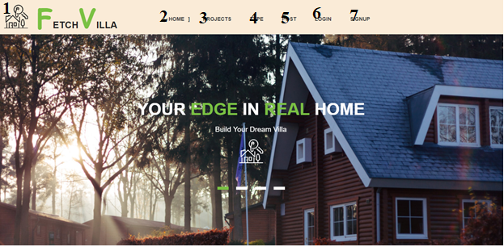

* 1. **Mô tả màn hình**

|  |  |  |  |
| --- | --- | --- | --- |
| **TT** | **Tên thuộc tính** | **Kiểu thuộc tính** | **Ghi chú** |
| 1 | Navbar | Button |  |
| 2 | Home | Button |  |
| 3 | Projects | Button |  |
| 4 | Type | Button |  |
| 5 | Post | Button |  |
| 6 | Login | Button |  |
| 7 | Signup | Button |  |

1. **Màn hình đăng ký tài khoản**
   1. **Màn hình giao diện**

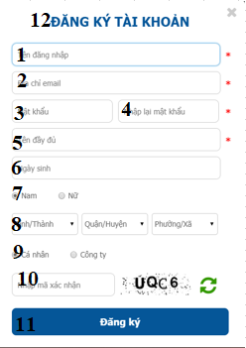

* 1. **Mô tả màn hình:**

|  |  |  |  |
| --- | --- | --- | --- |
| **TT** | **Tên thuộc tính** | **Kiểu thuộc tính** | **Ghi chú** |
| 1 | Tên đăng nhập | Textbox |  |
| 2 | Địa chỉ email | Textbox |  |
| 3 | Mật khẩu | Textbox |  |
| 4 | Nhập lại mật khẩu | Textbox |  |
| 5 | Tên đầy đủ | Textbox |  |
| 6 | Ngày sinh | Textbox |  |
| 7 | Nam/Nữ | RadioButton |  |
| 8 | Tỉnh/Thành, Quận/Huyện, Phường/Xã | ComboBox |  |
| 9 | Cá nhân/Công ty | RadioButton |  |
| 10 | Nhập mã xác nhận | Textbox |  |
| 11 | Đăng ký | Button |  |
| 12 | Đăng ký tài khoản | Lable |  |

1. **Màn hình đăng nhập**
   1. **Màn hình giao diện**

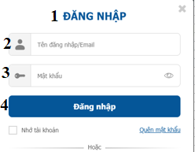

* 1. **Mô tả màn hình**

|  |  |  |  |
| --- | --- | --- | --- |
| **TT** | **Tên thuộc tính** | **Kiểu thuộc tính** | **Ghi chú** |
| 1 | Đăng nhập | Lable |  |
| 2 | Tên đăng nhập/Email | Textbox |  |
| 3 | Mật khẩu | Textbox |  |
| 4 | Đăng nhập | Button |  |

1. **Màn hình thêm bài viết mới**
   1. **Màn hình giao diện**

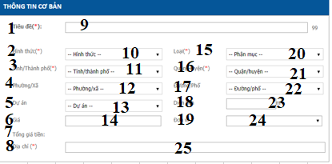

* 1. **Mô tả màn hình**

|  |  |  |  |
| --- | --- | --- | --- |
| **TT** | **Tên thuộc tính** | **Kiểu thuộc tính** | **Ghi chú** |
| 1 | Tiêu đề | Lable |  |
| 2 | Hình thức | Lable |  |
| 3 | Tỉnh/Thành phố | Lable |  |
| 4 | Phường/Xã | Lable |  |
| 5 | Dự án | Lable |  |
| 6 | Giá | Lable |  |
| 7 | Tổng giá tiền | Lable |  |
| 8 | Địa chỉ | Lable |  |
| 9 | Tiêu đề | Textbox |  |
| 10 | Hình thưc | Combobox |  |
| 11 | Tỉnh/Thành phố | Combobox |  |
| 12 | Phường/Xã | Combobox |  |
| 13 | Dự án | Combobox |  |
| 14 | Giá | Textbox |  |
| 15 | Loại | Lable |  |
| 16 | Quận/Huyện | Lable |  |
| 17 | Đường/Phố | Lable |  |
| 18 | Diện tích | Lable |  |
| 19 | Đơn vị | Lable |  |
| 20 | Phân mục | Combobox |  |
| 21 | Quận/Huyện | Combobox |  |
| 22 | Đường/Phố | Combobox |  |
| 23 | Diện tích | Textbox |  |
| 24 | Đơn vị | Textbox |  |
| 25 | Địa chỉ | Textbox |  |

1. **Màn hình sửa bài viết**
   1. **Màn hình giao diện**



* 1. **Mô tả màn hình**

|  |  |  |  |
| --- | --- | --- | --- |
| **TT** | **Tên thuộc tính** | **Kiểu thuộc tính** | **Ghi chú** |
| 1 | Tiêu đề | Lable |  |
| 2 | Hình thức | Lable |  |
| 3 | Tỉnh/Thành phố | Lable |  |
| 4 | Phường/Xã | Lable |  |
| 5 | Dự án | Lable |  |
| 6 | Giá | Lable |  |
| 7 | Tổng giá tiền | Lable |  |
| 8 | Địa chỉ | Lable |  |
| 9 | Tiêu đề | Textbox |  |
| 10 | Hình thưc | Combobox |  |
| 11 | Tỉnh/Thành phố | Combobox |  |
| 12 | Phường/Xã | Combobox |  |
| 13 | Dự án | Combobox |  |
| 14 | Giá | Textbox |  |
| 15 | Loại | Lable |  |
| 16 | Quận/Huyện | Lable |  |
| 17 | Đường/Phố | Lable |  |
| 18 | Diện tích | Lable |  |
| 19 | Đơn vị | Lable |  |
| 20 | Phân mục | Combobox |  |
| 21 | Quận/Huyện | Combobox |  |
| 22 | Đường/Phố | Combobox |  |
| 23 | Diện tích | Textbox |  |
| 24 | Đơn vị | Textbox |  |
| 25 | Địa chỉ | Textbox |  |

1. **Màn hình tìm kiếm bài viết**
   1. **Màn hình giao diện**



* 1. **Mô tả màn hình**

|  |  |  |  |
| --- | --- | --- | --- |
| **TT** | **Tên thuộc tính** | **Kiểu thuộc tính** | **Ghi chú** |
| 1 | Nhập từ khóa tìm kiếm | Textbox |  |
| 2 | Nhà đất bán/Nhà đất mua | Combobox |  |
| 3 | Tìm kiếm | Button |  |

**Chương 5: Lập trình**

1. **Ngôn ngữ lập trình:** Ngôn ngữ lập trình C# (ASP.NET), hiểu được ngôn ngữ lập trình này hơn các ngôn ngữ lập trình khác, được học và tìm hiểu ngôn ngữ này nhiều hơn các ngôn ngữ lập trình web khác.
2. **Hệ quản trị cơ sở dữ liệu:** SQL Server, được học và hiểu cách tạo một database bằng SQL Server hơn các công cụ tạo database khác.

**PHẦN C: KẾT LUẬN**

1. **Kết quả đạt được**
   * Tạo được trang web quản lý bất động sản
   * Khách có thể xem các bài đăng tin về bất động sản
   * Các chủ đầu tư bất động sản có thể đăng tin mới hoặc sửa các tin bất động sản đã đăng
   * Tìm kiếm được một tin bất động sản theo cụm từ
   * Xây dựng được chức năng đăng ký tài khoản và phân quyền đăng nhập hệ thống
2. **Ưu điểm**
   * Giao diện đơn giản, ưa nhìn và dễ sử dụng
   * Tạo được một danh sách các tin bất động sản
   * Dễ dàng đăng một tin bất động sản mới lên trang web
   * Dễ quản lý các tin bất động sản đã đăng
3. **Nhược điểm**
   * Chưa tạo được chat bot tư vấn trực tuyến.
4. **Hướng phát triển**
   * Tạo chat bot tư vấn miễn phí
   * Cải thiện giao diện, đẹp hơn và thuận tiên hơn